1. Эта удивительная тропа, похожая на творение рук разумных существ, образовалась 50-60 млн. лет назад в результате вулканической деятельности
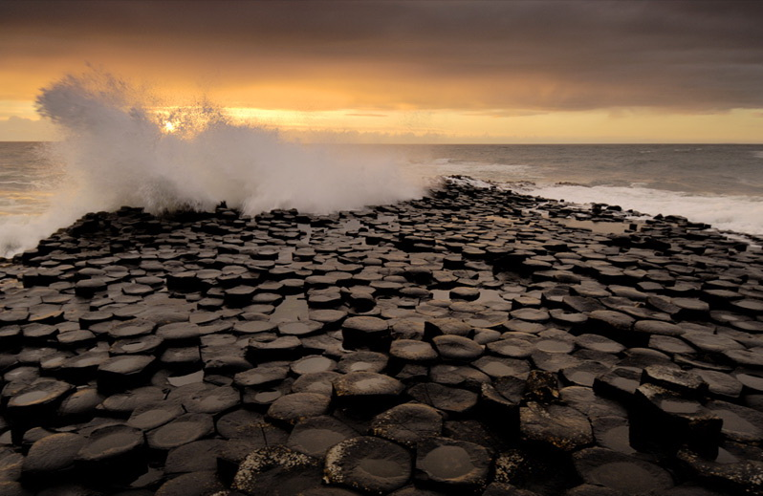

2. В Британской Колумбии (Канада) находится удивительное пятнистое озеро. Самое интересное то, что в течение всего года озеро меняет свой цвет, а в засушливый период образует многочисленные бассейны с водой белого, зелёного и жёлтого цветов.
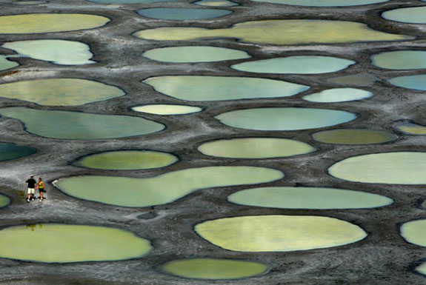

3. Что это?
